

**“ХАРП-ЭНЕРГО-ГАЗ”**

**Юридический адрес: 629420, ЯНАО, г.о. город Лабытнанги, пгт Харп, кв. Северный, д.3**

**ОГРН 1058900013369, ИНН 8901016850, КПП 890801001**

**Тел./факс (34992) 7-42-12,** [**www.harpenergogaz.ru**](http://www.harpenergogaz.ru)**, e-mail: priemnaya@harpenergogaz.ru**

**Почтовый адрес: 629420, ЯНАО, г.о. город Лабытнанги, пгт Харп, кв. Северный, д.3**

**Акционерное общество**

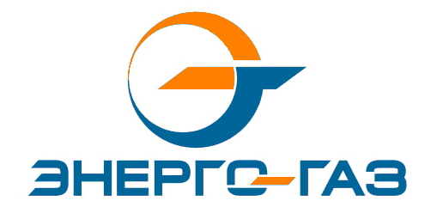



п.п. г) п.19 Стандарта

*о затратах на оплату потерь, в том числе о затратах сетевой организации на покупку потерь в собственных сетях, об уровне нормативных потерь электроэнергии на текущий период с указанием источника опубликования решения об установлении уровня нормативных потерь, о перечне мероприятий по снижению размеров потерь в сетях, а также о сроках их исполнения и источниках финансирования, о закупке сетевыми организациями электрической энергии для компенсации потерь в сетях и ее стоимости, а также о размере фактических потерь, оплачиваемых покупателями при осуществлении расчетов за электрическую энергию по уровням напряжения*

____________________________________________________________________________

АО «Харп-Энерго-Газ» не осуществляет покупку электрической энергии (мощности) в целях компенсации потерь электрической энергии.